MÉTODOS DE PRONÓSTICO

Suavización exponencial simple

**Descripción**

Es un caso especial del método de promedios móviles ponderados en el cual sólo se selecciona un peso o factor de ponderación: el de la observación más reciente. F1=Y1.

Ft+1=a*Yt+(1-a)Ft

Donde

Ft+1 = pronóstico de la serie de tiempo para el período t+1

Yt = valor real de la serie de tiempo en el período t

Ft = pronóstico de la serie de tiempo para el período t

α = constante de suavizamiento=2/(n+1), 0 ≤ α ≤ 1

**Utilización**

Funciona mejor sin un componente de tendencia o estacional

**Fórmula en R**

ses(time series, number of periods for forecasting)

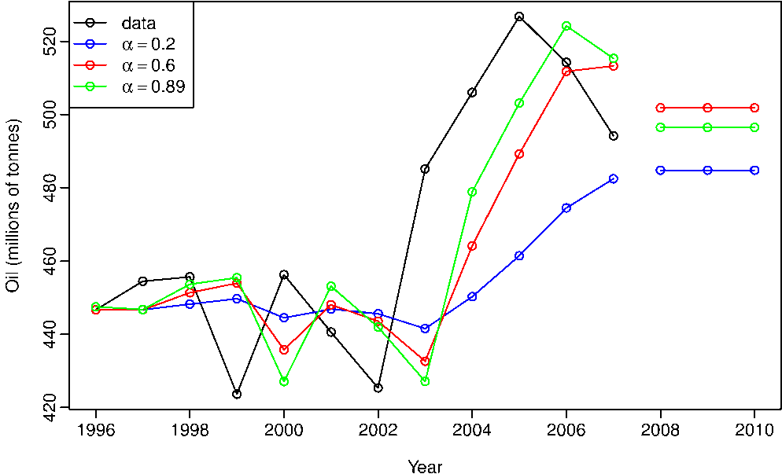**Ejemplo**

Método de tendencia lineal

**Descripción**

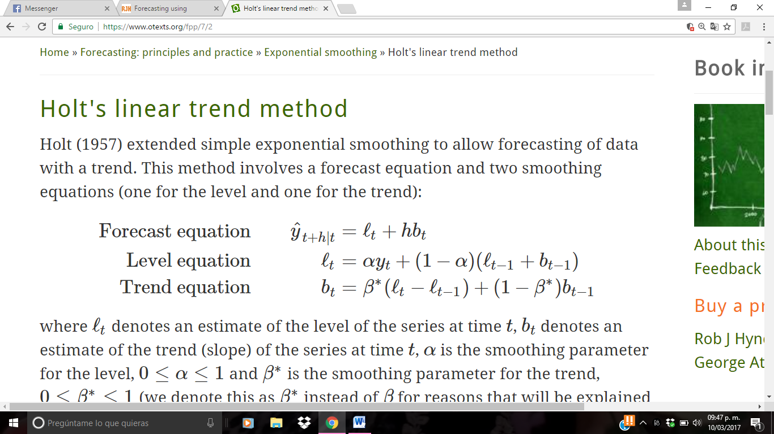Este método envuelve una ecuación de pronóstico y dos ecuaciones de suavización

**Utilización**

Cuando la serie presenta tendencia

**Fórmula en R**

holt(time series)

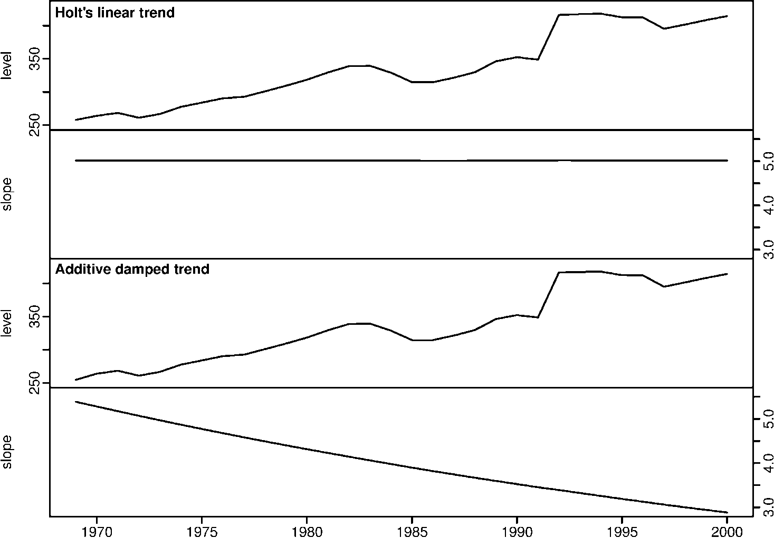**Ejemplo**

Método de tendencia exponencial

**Descripción**

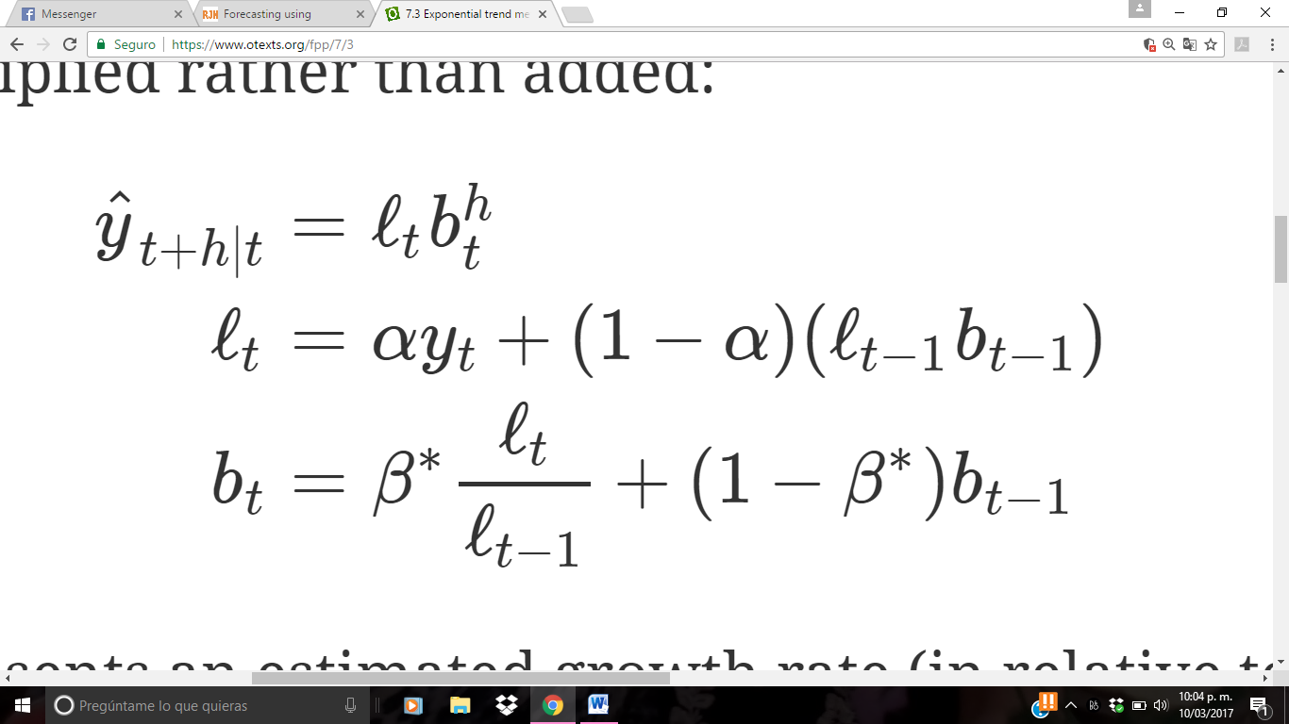Es una variación del método de Holt de tendencia lineal que permite que el nivel y la pendiente sean multiplicados en lugar de sumados.

**Utilización**

Cuando la serie tiene un crecimiento constante de forma exponencial, pero no una pendiente constante

**Fórmula en R**

holt(time series, exponential=TRUE)

**Ejemplo**

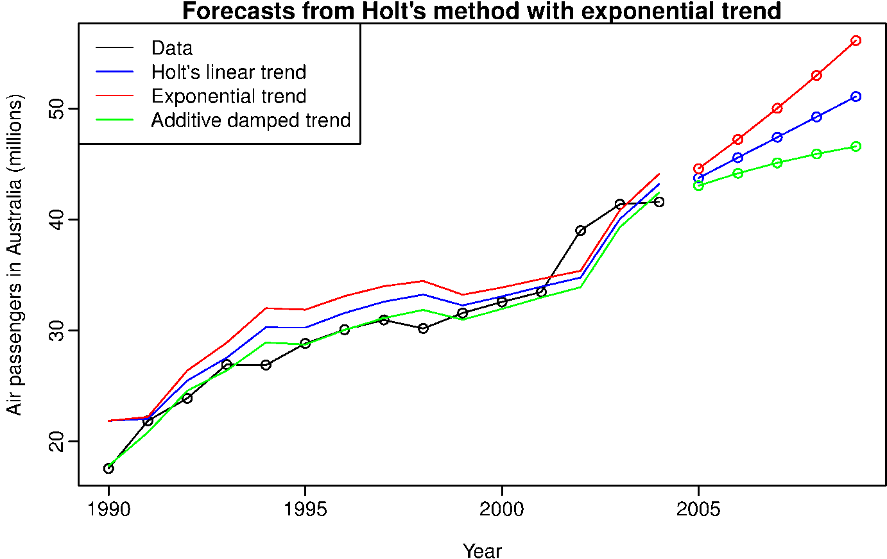

Método de tendencia Amortiguada

**Descripción**

El pronóstico generado por el método de Holt lineal muestra una tendencia constante (positiva o negativa) indefinidamente en el futuro, más extremo es el pronóstico generado por la tendencia exponencial que incluye un crecimiento o decremento exponencial. El problema es que estos pronósticos tienden a sobre pronosticar en el futuro. Es entonces que se introduce un parámetro para amortiguar la tendencia sobre un plano en el futuro. Existen 2 tipos

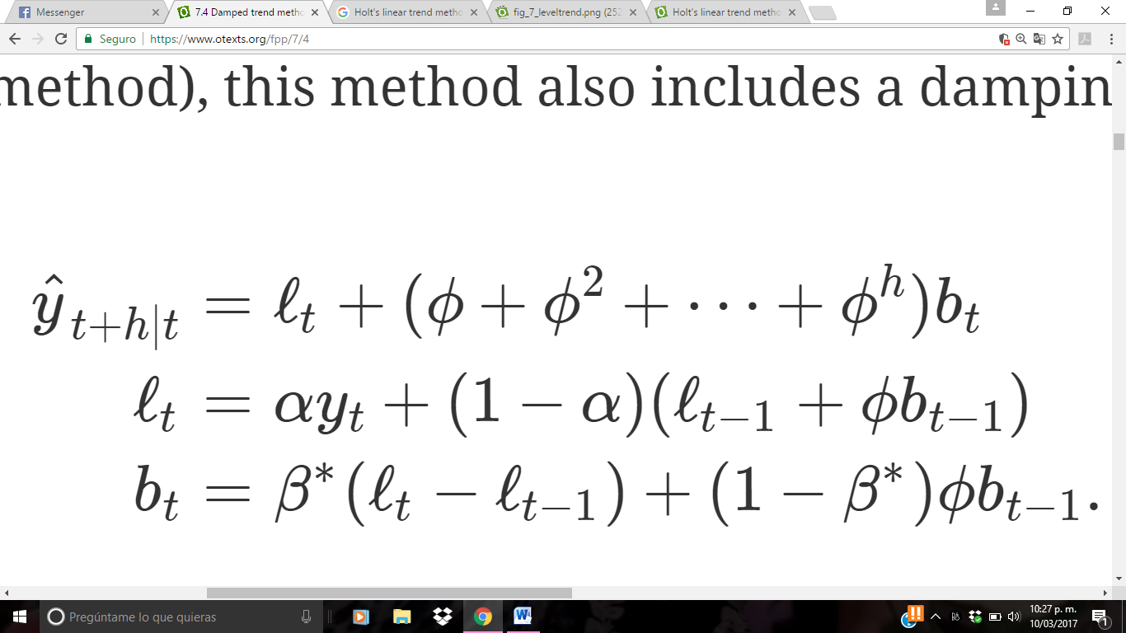Aditivo

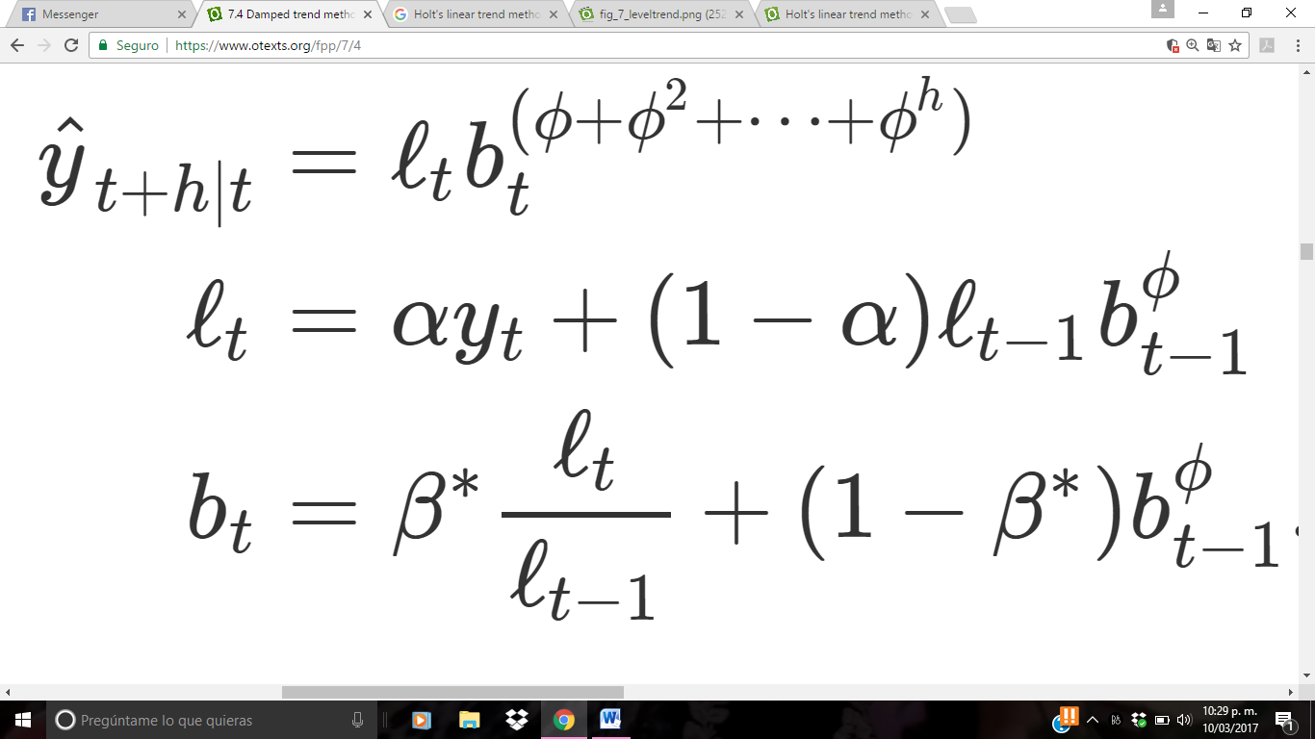Multiplicativo

**Utilización**

Cuando se quieren pronosticar tiempos lejanos

**Fórmula en R**

holt(time series, damped=TRUE)

**Ejemplo**

